**Martes**

**28**

**de septiembre**

**Primero de Secundaria**

**Historia**

*El nacimiento de una Nación*

***Aprendizaje esperado:*** *Conocerás los principales procesos y acontecimientos mundiales ocurridos entre mediados del siglo XVIII y mediados del siglo XX.*

***Énfasis:*** *Ubicar temporal y espacialmente: Independencia de las Trece Colonias de Norteamérica.*

**¿Qué vamos a aprender?**

Revisarás el tema de “La independencia de las 13 colonias de Norteamérica” y conocerás cuándo y dónde se llevó a cabo; las causas, el desarrollo del conflicto y las consecuencias a nivel mundial.

**¿Qué hacemos?**

Realiza la siguiente lectura.

*“Curiosidades de la Historia de los Estados Unidos de América”*

*La Historia de cualquier país está llena de aspectos poco conocidos por la mayoría de la población porque no forman parte de la Historia oficial; pero no por ello, son menos importantes.*

*Hoy, conocerás 10 datos curiosos de la Historia de Estados Unidos que no están en los libros de texto.*

*Número uno. Simbolismo en su bandera: Las franjas blancas y rojas de la bandera representan a las 13 colonias, las estrellas representan a cada estado que conforma la República; éstas se han incrementado con el paso del tiempo, en la actualidad son 50 estrellas y se dice que en caso de que Puerto Rico,* que actualmente es un protectorado, *pase a ser oficialmente un Estado de la Unión, se incrementaría una estrella más.*

*Bandera de los Estados Unidos de América*



Fuente: <https://conocelasbanderas.com/wp-content/uploads/2018/04/bandera-de-estados-unidos-13.jpg>

*Número dos. Festejan el 4 de julio como día de la independencia ya que es en este día, pero del año 1776 cuando se proclama; aunque su reconocimiento fue hasta el 3 de septiembre de 1783.*

*Número tres. La isla de Manhattan fue adquirida por un holandés que pensó haber hecho el negocio de su vida, comprándola por 24 dólares, que les fue entregado en objetos de uso común, armas, cerveza, entre otras cosas; pero en realidad, fue timado por los indios Lenape pues esta isla pertenecía a los indios Algonquines.*

*Número cuatro. La bandera norteamericana tiene los mismos colores que la inglesa país del cual se independizaron.*

*Número cinco. Tres presidentes han muerto el 4 de julio: Tomas Jefferson, John Adams, James Moore.*

*Número seis. La primera enmienda hace referencia a la libertad de religión, asociación y de expresión y es la respuesta a la persecución de que fueron objeto los primeros colonos.*

*Número siete. La guerra de independencia es un hecho que ha sido abordado* *incluso en el video juego Assasins Creed III. Un popular video juego, ¿lo conoces?*

*Número ocho. La pintura que representa la firma de la declaración de independencia se puede ver en el billete de dos dólares.*

*Firma de la declaración de independencia*

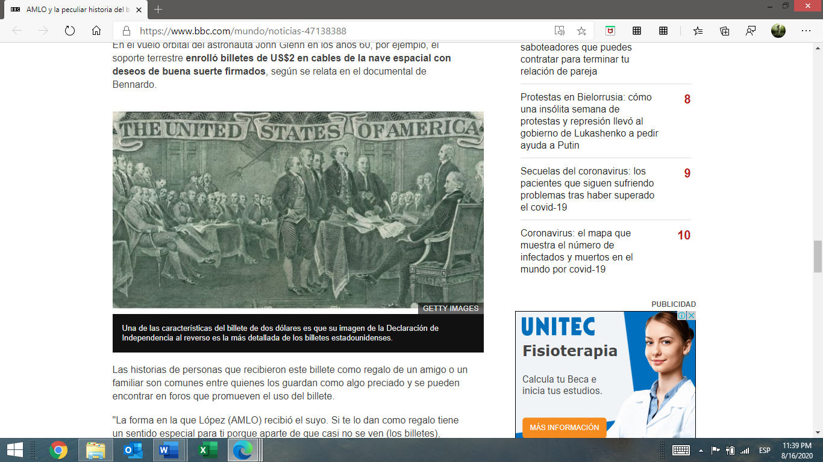

Fuente: <https://ichef.bbci.co.uk/news/624/cpsprodpb/EA37/production/_105495995_adaa159a-bda2-4e94-81ae-a6361c77db19.jpg>

*Número nueve. George Washington es considerado el personaje más importante de la independencia y su retrato se encuentra en el billete de un dólar y en el reverso del gran sello de los Estados Unidos.*

*Billete de un dólar*



Fuente: <https://2.bp.blogspot.com/-56S2Ycvy3dg/WiywEoA9V6I/AAAAAAAACZw/l7hTsgj6b0IeQeguIUmfvUPSJyRCY3MQACLcBGAs/s1600/El-Dolar-historia-y-origen.jpg>

*Número diez- No todas las colonias se querían independizar.*

¿Conocías algunos de estos datos? Siempre es importante investigar un poco más ¿no te parece?

Reflexiona sobre las siguientes interrogantes:

* ¿Sabes dónde se ubicaban las 13 colonias y en qué país se convirtieron?
* ¿De quién se independizaron? Y ¿Por qué?
* ¿Qué ideas tenían los colonos de la época?

Ahora analiza la siguiente imagen, ¿qué observas?

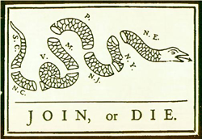

Fuente: <https://www.spanishged365.com/wp-content/uploads/2013/10/joinordie.jpe>

Esta imagen fue publicada en “La gaceta de Pensilvania”, un diario propiedad de Benjamín Franklin; de ideas liberales y considerado uno de los padres de la patria. La imagen de una serpiente cortada en pedazos; hacía referencia a dos aspectos:

1. La división que existía en las colonias.
2. Retomaba una superstición de la época para dar un mensaje de unidad a los gobiernos de las colonias. Una célebre creencia popular dictaba que, si una serpiente cortada en dos se unía antes del atardecer, ésta viviría; así que la gaceta plasmó una serpiente cortada en 8 partes y la frase “Join or die” “únete o muere” buscando de esta manera la reflexión de los gobiernos existentes y la necesidad de unidad para formar un solo gobierno.

Las ideas de Franklin, basadas en la ilustración y en el liberalismo, eran compartidas por otros personajes como George Washington y Thomas Jefferson quienes son considerados también como padres de la patria.

Observa el siguiente video:

* **Europa en América**

<https://www.youtube.com/watch?v=Sn-t86IKCLY&t=28s>

Para que tengas un panorama general debes entender primero la forma como estaba organizada su sociedad y quién los gobernaba.

Como sabes, cuando se da el descubrimiento, conquista y colonización de América, la mayor parte del continente pasó a manos de españoles y portugueses. Al norte no le prestaron atención debido a que no consideraban que hubiera oro ni plata en esa extensión de territorio. Además, el clima era bastante frío.

Para los ingleses y franceses esos aspectos no fueron relevantes, así que se aventuraron a colonizar el norte del continente.

Los franceses poblaron lo que actualmente se conoce como Canadá. Mientras que los ingleses, colonizaron la costa este del actual territorio de los Estados Unidos y fundaron las 13 colonias. ¿Sabías que desde entonces las 13 colonias mantienen su extensión original y no han cambiado su nombre?

En el siguiente mapa puedes ver su ubicación. ¿Sabes cuáles eran sus nombres?

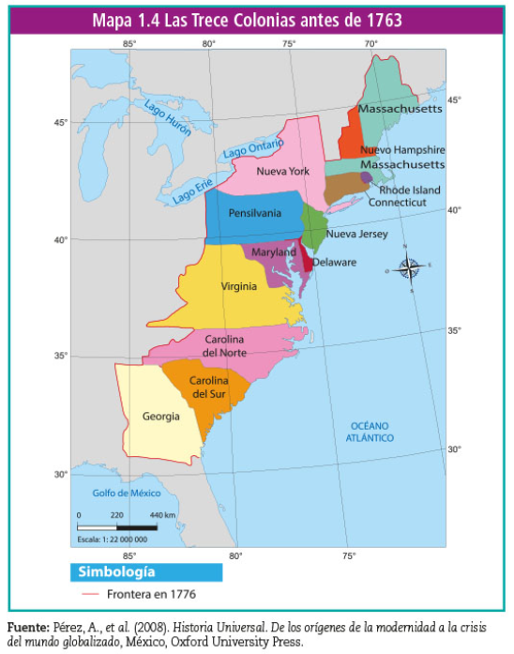

<https://libros.conaliteg.gob.mx/20/T1HIA.htm#page/42>

Aquí los tienes y también es importante que conozcas la forma en que estaban organizados; los colonos desarrollaron actividades de acuerdo con las características geográficas del territorio (esta división económica los llevo años después a una nueva lucha conocida como la guerra de Secesión), las colonias del norte conocidas como Nueva Inglaterra, se dedicaban al comercio marítimo y a la pesca; las colonias centrales se consideraban el granero de la América británica, y, finalmente, otra una característica importante de estas colonias es que eran de ideas liberales por lo que su trabajo era asalariado, es decir, les pagaban por el trabajo que realizaban a diferencia de las colonias del sur, que eran de ideas conservadoras y se dedicaban a las plantaciones de tabaco, algodón, arroz e índigo (que era un colorante de telas), y lo hacían con trabajo de esclavos traídos de África.

A pesar del desarrollo que habían logrado y de la relativa autonomía de la Metrópoli (refiriéndose a Inglaterra), hubo algunos acontecimientos que provocaron el descontento entre los colonos.

Recordemos que en Europa persistían los gobiernos absolutistas, es decir cuya principal característica era un gobierno sin limitaciones, se sustentaba en el poder Divino; Gran Bretaña no era la excepción; Jorge III y su política exterior, decretaron la imposición de nuevos impuestos a las colonias en América, lo que lógicamente generó descontento y rebeliones.

Para que conozcas más a fondo las causas, observa el siguiente video.

* + **Europa en América**

<https://www.youtube.com/watch?v=Sn-t86IKCLY&t=28s>

¿Identificaste las causas? ¿Observaste su bandera? ¿Pudiste anotar algunos hechos importantes?

Si no fue así, revisa el siguiente resumen con la información más importante que se ha visto hasta el momento:

Número uno. El norte del continente fue colonizado y controlado por los ingleses y los franceses; ya que los españoles no tenían interés porque consideraban que no había oro ni plata.

Número dos. Los colonos desarrollaron actividades de acuerdo con las condiciones geográficas del territorio, en el norte se dedicaron al comercio y la industria, mientras que en el sur se dedicaron a la agricultura.

Revisa con más detalle aspectos de la lucha por la independencia, analiza la información que se te presenta a continuación y toma nota de los aspectos que consideres importantes.

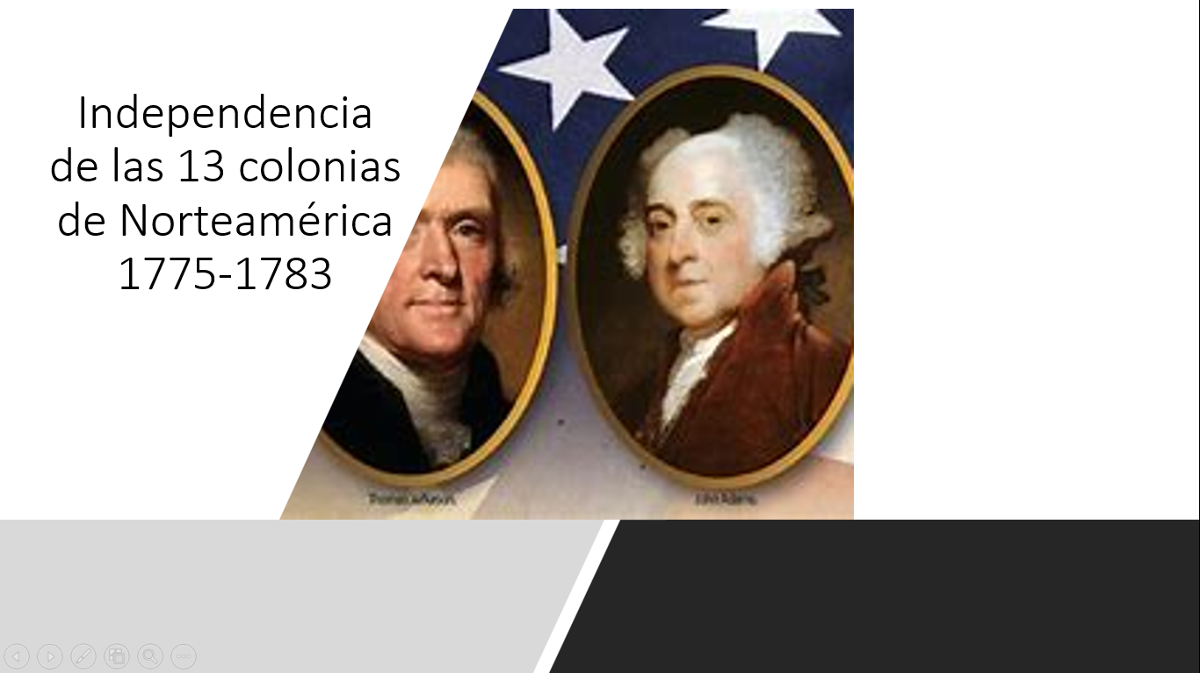

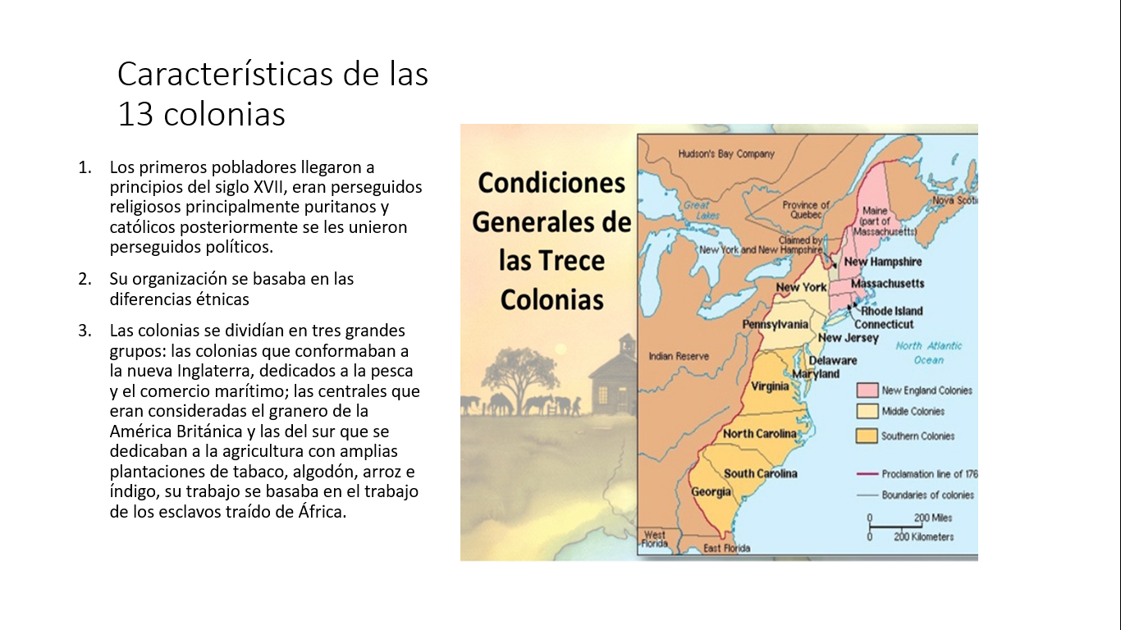

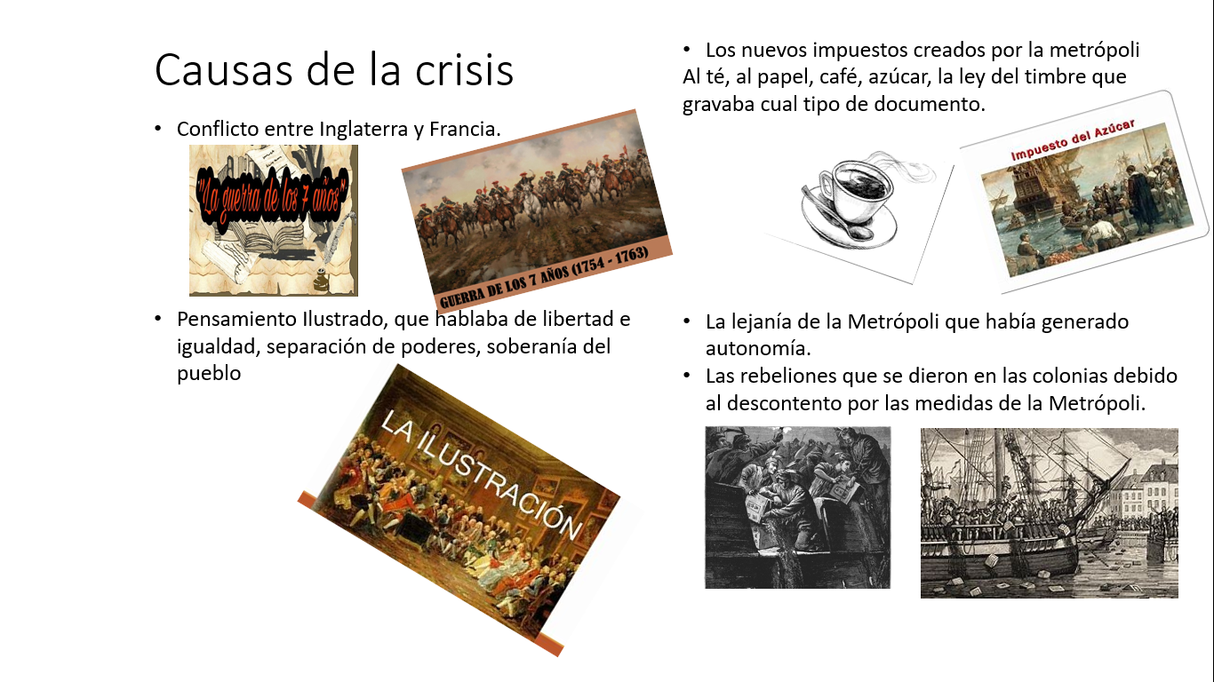

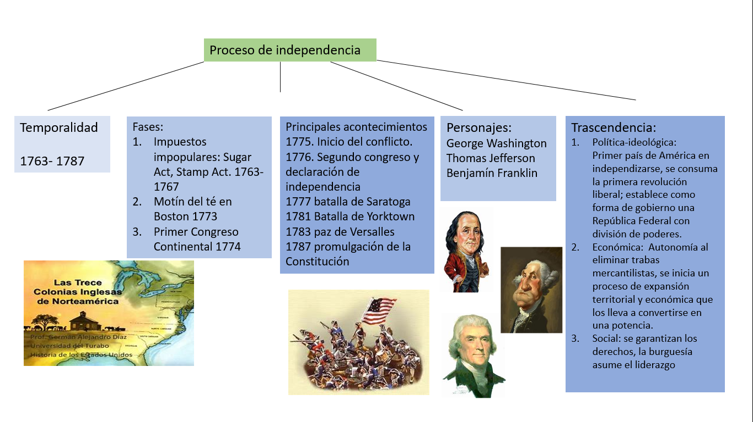

Ahora, observa el siguiente esquema que ubica la lucha por la independencia en una línea que te permitirá ver qué pasaba en otras partes del mundo; no olvides que ningún hecho histórico ocurre de forma aislada.

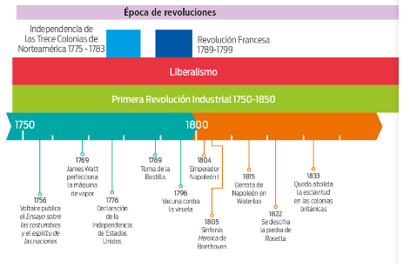

<https://libros.conaliteg.gob.mx/20/T1HIA.htm#page/19>

En dicho esquema puedes observar claramente, otros acontecimientos que estaban sucediendo en el mundo al mismo tiempo que la lucha por la independencia de las 13 Colonias.

Recuerda que el objetivo principal es conocer la ubicación espacial y temporal, los procesos y acontecimientos que dieron lugar a “La independencia de las Trece colonias” así como resaltar su influencia e impacto en el resto del mundo.

Así se concluye lo siguiente:

* La lucha por la independencia de las trece colonias se basó en los principios del liberalismo. La semana pasada abordaste un panorama general sobre el Liberalismo ¿lo recuerdas? El liberalismo es una doctrina política, económica y filosófica que promulgó el libre pensamiento, la igualdad, la libertad, la justica, la democracia, la división de poderes y la propiedad privada.
* La Independencia de las 13 Colonias de la corona inglesa fue un ejemplo a seguir para otras colonias, al convertirse en el primer territorio de América en independizarse y convertirse en una nueva Nación.
* Su constitución política está basada en los principios del liberalismo, que fue un modelo para las constituciones de otros países incluyendo el nuestro, ya que plantea un gobierno republicano, democrático con garantía de derechos.

**El Reto de Hoy:**

Elabora un mapa ilustrado, para ello dibuja, recorta y/o pega imágenes, elígelas de acuerdo con las notas que tomaste y a las observaciones que realizaste.

Te presentamos algunas ideas, para su elaboración:

*a) Usa un planisferio.*

*b) Ubica las 13 Colonias.*

*c) Ubica a la Metrópoli (Inglaterra).*

*d) Dibuja o pega imágenes relacionadas a las actividades que realizaban.*

*e) Incluye a personajes importantes.*

*f) Colorear los mares, golfos y océanos.*

**¡Buen trabajo!**

**Gracias por tu esfuerzo.**

**Para saber más:**

Lecturas

<https://www.conaliteg.sep.gob.mx/>